※寒假期間：1/21~ 2/21
放寒假囉!
※開學日：2/22（全日，需帶便當盒）
※返校日：2/4 （7：30到校 --- 10：30放學）
※2/5 紙風車劇團到校公演，歡迎闔家蒞臨觀賞
※彈性放假於7月1.2.3日補課
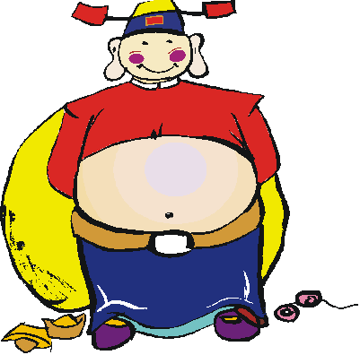
寒假生活須知
- 寒假期間若要出門，我會告知父母親返家時間及外出地點。

- 騎腳踏車、行走時我會遵守交通規則。

- 我不放煙火、鞭炮或玩危險物品。
- 我不會出入不當場所如：網咖
- 若有身體不適我會主動告知家長
- 我會幫忙做家事分攤父母的辛勞
7. 我會按時將功課完成
8. 我會留意自己的安全，不讓陌生人接近我。
9. 寒假週一至週五可到圖書館看書

寒假作業 目錄

項目 | 頁數 | 完成時間 | 家長簽名
1寒假運動及家事紀錄表 | P1
- 學校閱讀心得  - 閱讀書籍一篇  ◎ 閱讀校刊一篇 | P2-P3
3. 生活札記 | P4-P5
4. 班級閱讀心得 | P6-P8
5. 交通安全圖畫一張 4K
6. 寒假國數大滿貫一本
7. 國語圈詞1-14課每個圈 詞寫2遍
8. 美勞作品一件
（利用你手邊可以蒐集到的物品，動動腦做出一件勞作，不限主題）
9.英語習作全部完成


